Eerste aanplant bomen Kwaliteitsimpuls Lage Bergse Bos gestart

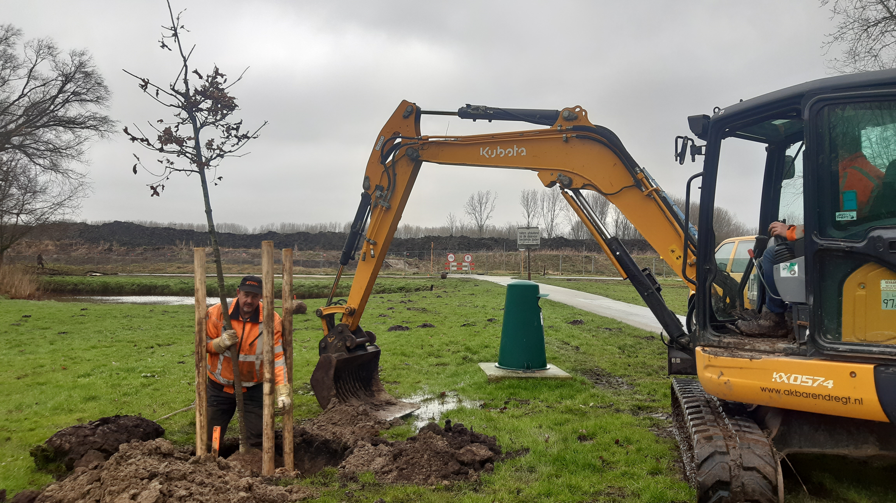

Afgelopen week heeft Staatsbosbeheer in opdracht van Recreatieschap Rottemeren de eerste bomen laten planten in het kader van de Kwaliteitsimpuls Lage Bergse Bos. Bij de entrees Henriette Boslaan en Mahlersingel naar het Lage Bergse bos zijn totaal 27 bomen geplant. De eerste van de duizenden bomen en struiken die de komende jaren zullen volgen. Waardoor er uiteindelijk een nog aantrekkelijker, groter en robuuster bos ontstaat met meer biodiversiteit en belevingswaarde. Dankzij een extra financiële bijdrage van de deelnemende gemeentes van het Recreatieschap Rottemeren kan de kwaliteitsimpuls op de best mogelijke manier uitgevoerd worden.

In juli 2021 is gestart met het graven van het eilandenrijk op het rundereiland, en nu is er dan ook gestart met het opknappen van de strook tussen het Molenkwartier en het tracé van de A16. De komende periode zal aannemer AK Barendregt hier druk bezig zijn met planten, het aan- en ver-leggen van paden en wegen en allerhande andere bijkomende werkzaamheden. Met de aanplant van de entrees vanaf het Molenkwartier naar het Lage Bergse Bos is het startsein gegeven voor een volgende fase in de uitvoering van de kwaliteitsimpuls.

